**课程缓考审批操作流程**

**（系部教学主任审批）**

1. 在【缓考管理】/【缓考申请审批】页面→点击【查询】，可查看学生申请缓考名单。

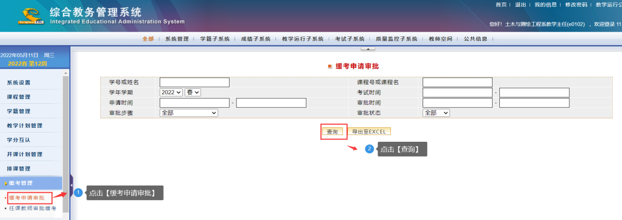

1. 查看详情和附件→勾选审批的学生→选择【批准】或【不批准】→点击【确定】。

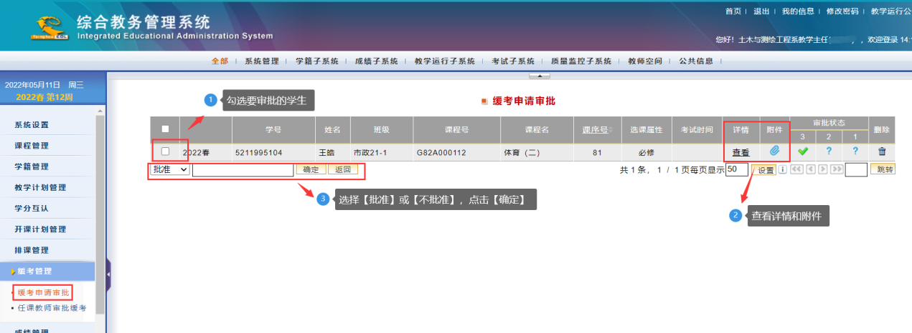

备注：系部教学主任在审核附件时，注意查看学生请假时间是否和考试时间冲突。